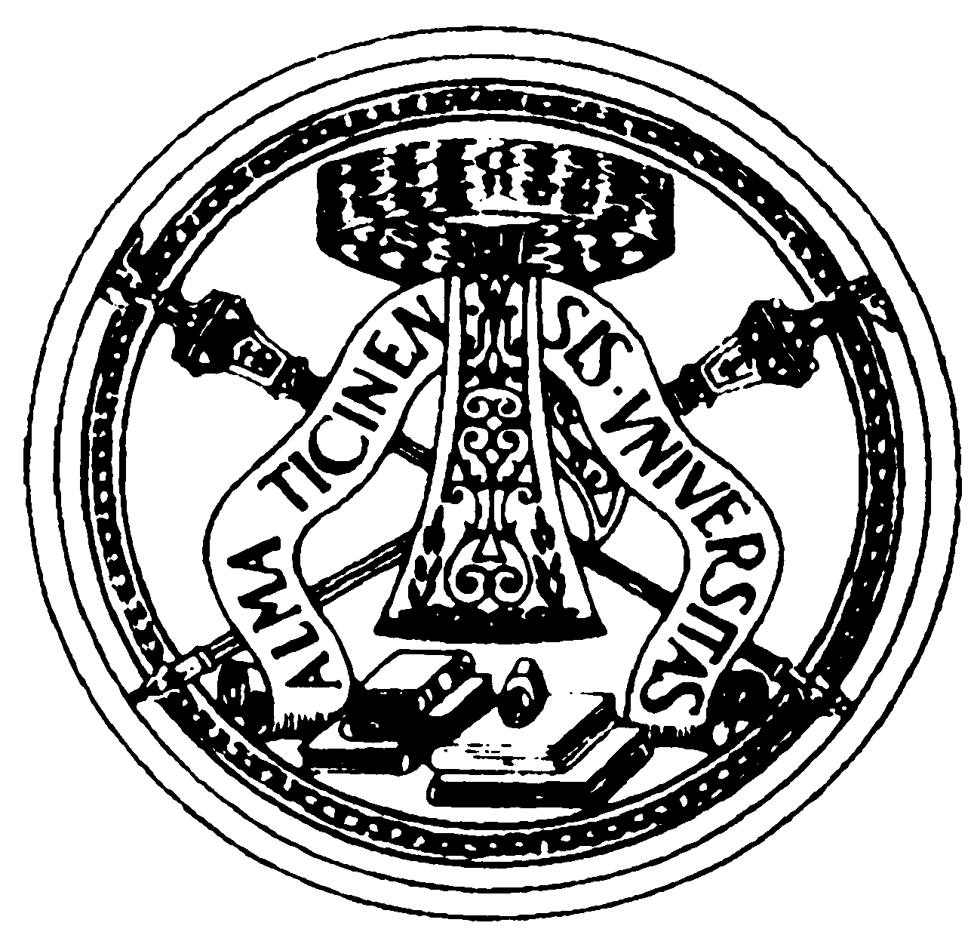  Università degli Studi  di Pavia | 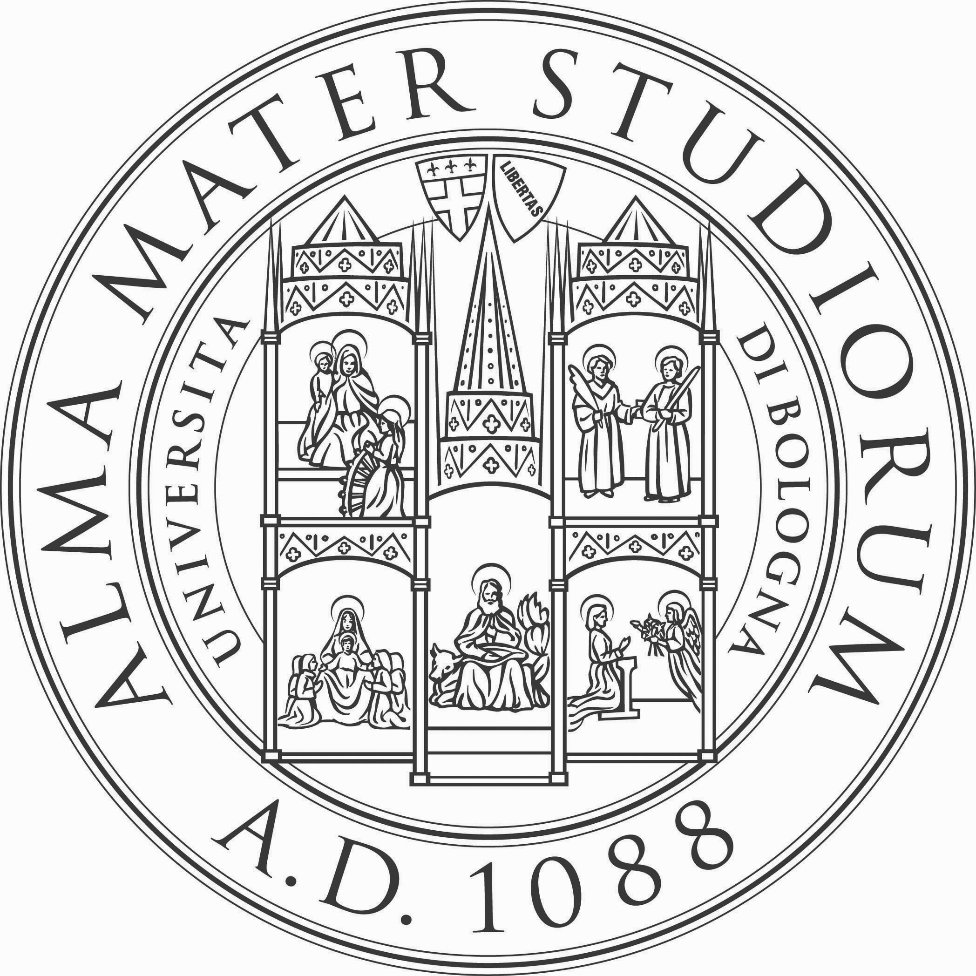  Alma Mater Studiorum  Universtà di Bologna | 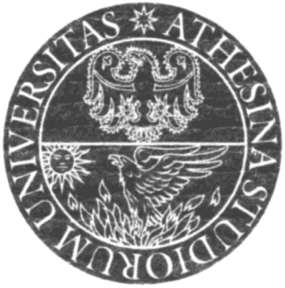  Università degli Studi  di Trento | 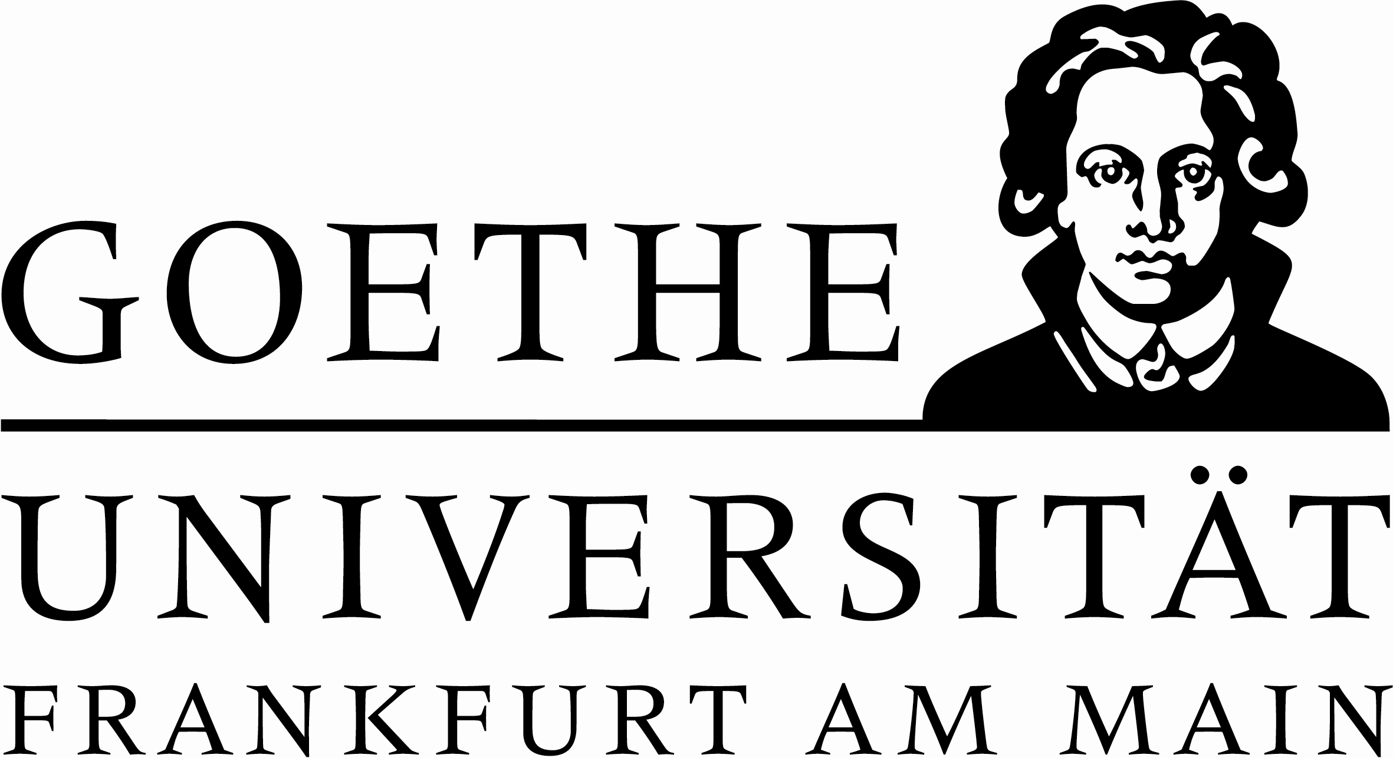 | 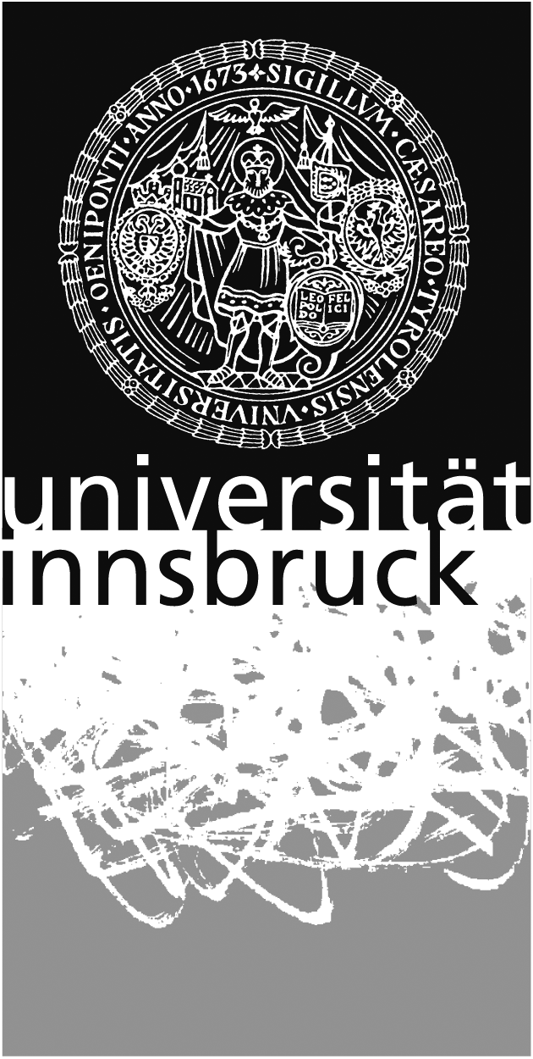

Dottorato internazionale

“Comunicazione politica dall’antichità al XX secolo”

(Frankfurt am Main, Innsbruck, Bologna, Pavia, Trento)

Alma Mater Studiorum – Università di Bologna

Dottorato in Storia - Indirizzo internazionale

“Comunicazione politica dall’antichità al XX secolo”

Seminario

Tempo, sistema e conflitto.
Concetti e modelli della storiografia

26 maggio 2011

Dipartimento di Discipline Storiche, Antropologiche e Geografiche
Aula Gambi
Piazza San Giovanni in Monte 2, Bologna

Ore 11.00-13.00
Angela De Benedictis (DDSAG – UniBo)
Introduzione ai lavori

Alberto Burgio (Dipartimento di Filosofia - UniBo)
La dialettica e il discorso sul conflitto
Discussione

Ore 14.30-18.00
Angela De Benedictis (DDSAG – UniBo)
La storia tra illuminismo razionalistico e illuminismo sociologico: l’approccio teorico di Niklas Luhmann
Discussione

Paola Rudan (DDSAG – UniBo)
Presente passato. Per una storia globale dei concetti politici e sociali
Discussione

Partecipano alla discussione

Glauco Cantarella (Dipartimento di Paleografia e Medievistica - UniBo)
Alberto De Bernardi (DDSAG – UniBo)
Patrizia Dogliani (DDSAG – UniBo)
Clizia Magoni (DDSAG - UniBo)
Maurizio Ricciardi (Dipartimento Politica Istituzioni Storia – UniBo)
Carla Salvaterra (Dipartimento di Storia antica - UniBo)
Raffaella Sarti (Facoltà di Scienze Politiche - Università di Urbino)

Il seminario è organizzato in collaborazione con l’indirizzo di dottorato
“Storia e geografia d’Europa. Spazi, Linguaggi, Istituzioni e Soggetti
in Età moderna e contemporanea”

